**Desafío #2**

1. La instancia Cloud 9 fue creada

1. Entrar a la instancia Cloud9.

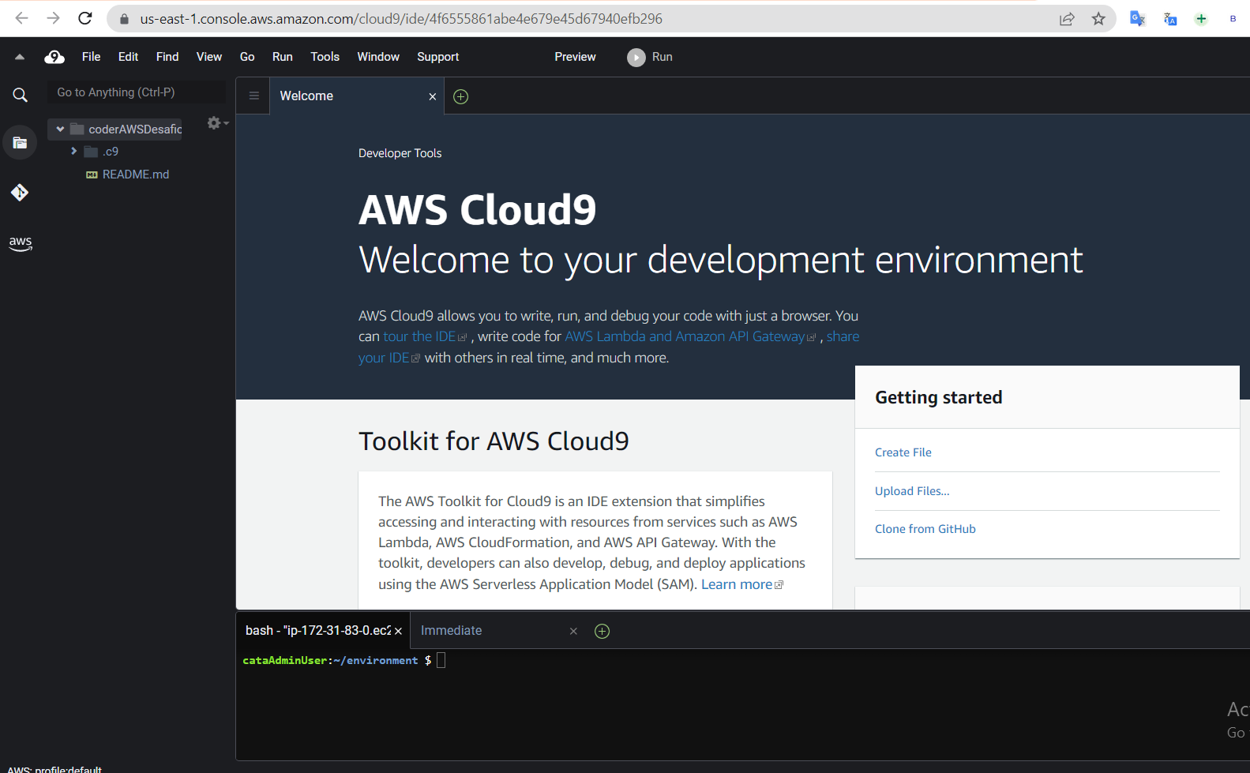

1. Crear un código js y llamarlo Desafio2.js

1. Instalar las librerías necesarias en el código: readline-sync prompt-sync

1. Ejecutar el código e ingresar algunos valores

